TOURNOI DES CALANQUES
5ème Edition les 7 et 8 mai 2016
La section Badminton du Stade Marseillais Université Club a le plaisir de vous inviter à son 5ème tournoi national.

1. Lieu et Horaires
L’accueil se déroulera le Samedi et le Dimanche à partir de 8h à la salle omnisports
LA MARTINE : Chemin de la Martine 13015 Marseille, direction Hopital Nord, en face
de la piscine La Martine (coordonnées GPS : 43.374431, 5.362878).
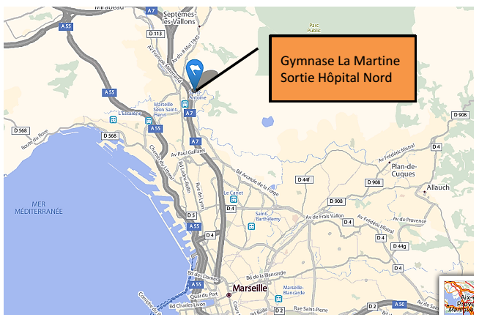
2. Règlements et arbitrages
Le règlement officiel du tournoi sera celui de la FFBAD régissant les
compétitions et le règlement particulier du tournoi. Les joueurs sont invités à en
prendre connaissance. Les matchs se dérouleront en auto-arbitrage. Les matchs se dérouleront en auto-arbitrage. Le juge-arbitre principal sera Georges Chiatti, son adjoint, Nicolas Ruggeri.

3. Tableaux et organisation
Ce tournoi est ouvert à licenciés R, D et P (cadets à séniors) en possession de leur licence FFBAD pour la saison 2015-2016. Les disciplines seront : SD, SH, DD, DH et Mixte. Les participants seront autorisés à s’inscrire dans un seul tableau par journée. Les Simples et Mixtes se joueront uniquement le Samedi et les Doubles se joueront uniquement le Dimanche.

L’inscription est de 14€ pour un tableau et de 18€ pour deux tableaux. La fiche d’inscription est à retourner avant le 24/04/2016 avec le règlement par chèque. Le nombre de participants est limité à 220 joueurs.

4. Volants
Les volants sont à la charge des joueurs. Les volants officiels du tournoi seront les Wilson Team (en vente dans la salle).
Comme l’an passé, le club est partenaire de l’opération RTV :
« Ramasse ton volant ».

5. Récompenses
Les participants recevront tous un lot d’accueil. Les vainqueurs et finalistes de chaque catégorie recevront des bons d’achats, des lots et trophées. Deux volants seront offerts pour les finales.

6. Stand Cordage et Matériel
Un stand de notre partenaire sera présent durant la compétition.

7. Restauration
Un espace restauration - buvette bien garnie et des tarifs sympas - sera à votre disposition dans le hall d’entrée.

Contacts
Pour tous renseignements supplémentaires, n’hésitez pas à nous contacter : presidence@smucbadminton.fr

Retrouvez nous sur le web : smucbadminton.fr

